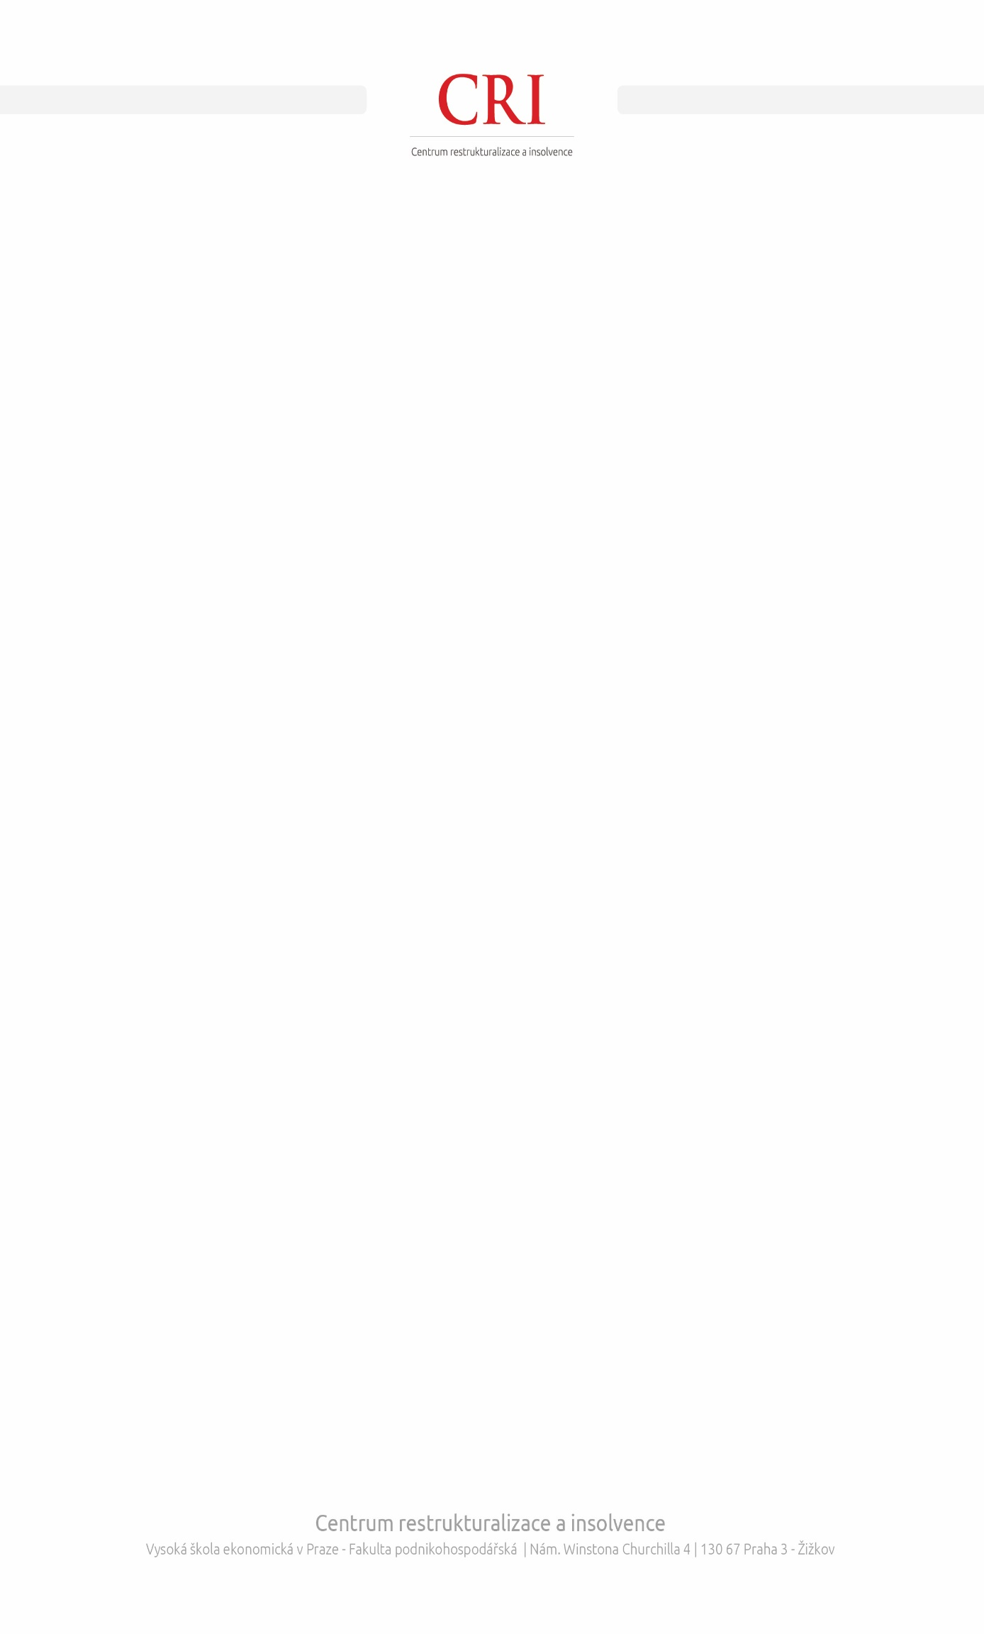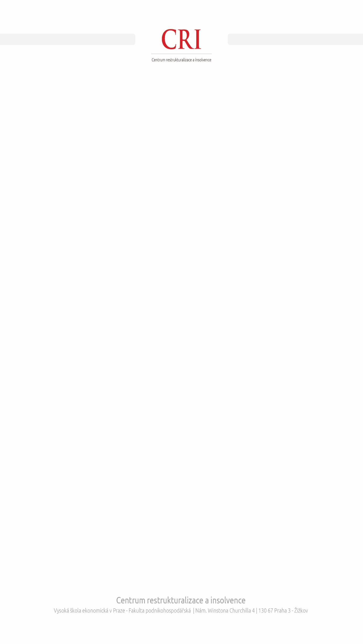

29. 4. 2016

Tisková zpráva Centra restrukturalizace a insolvence

**CRI se podílelo na pořádání úspěšné mezinárodní vědecké konference na půdě České národní banky**

Dne 26. 4. 2016 se uskutečnila konference v prostorách České národní banky pod názvem **INSOLVENCE 2016, 10 let od vyhlášení insolvenčního zákona: přínosy a zklamání. Tuto mezinárodní vědeckou konferenci již po sedmé pořádala Vysoká škola ekonomická v Praze, Fakulta podnikohospodářská, Katedra strategie ve spolupráci s CRI pod záštitou rektorky VŠE prof. Ing. Hany Machkové, CSc.**

**Na konferenci vystoupilo 16 odborníků z řad akademiků i odborné praxe a zástupců Ministerstva spravedlnosti a Policie ČR. S předstihem se registrovalo zhruba 150 účastníků.**

Zahájení akce se ujal odborný garant konference doc. Ing. Luboš Smrčka, CSc.

V Kongresovém sále ČNB vystoupilo se svými prezentacemi několik představitelů CRI. Například JUDr. Tomáš Richter, Ph.D. LL.M. prezentoval ve svém příspěvku ve světle aktuálně projednávané novely Insolvenčního zákona otázky rovnováhy moci v podnikatelských insolvencích a ohodnotil klady a zápory zmíněné novely.

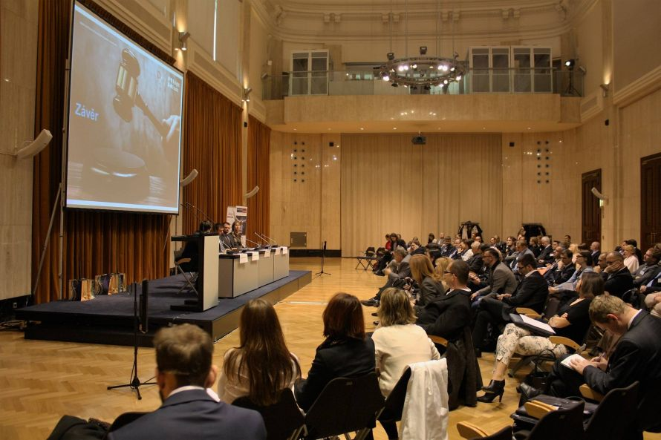

Ing. Michal Kuděj, Mgr. Juraj Alexander, LL.M. ve spolupráci s doc. JUDr. Bohumilem Havlem, Ph.D. představili účastníkům konference návrh vyhlášky o posuzování úpadku korporátních dlužníků a průběžné výsledky odborné diskuse na toto téma.

V odpoledním bloku Mgr. Dušan Sedláček s kolegou z advokátní kanceláře Havel Holásek & partners Mgr. Petrem Sprinzem, LL.M. představili výsledky srovnávací analýzy postavení zajištěného věřitele v insolvenčním řízení od doby platnosti Insolvenčního zákona.

S právními a obchodními aspekty výběrových řízení při zpeněžování majetku v insolvenci přítomné účastníky konference seznámila PhDr. Ing. Zdena Klapalová, CSc. MRICS společně s JUDr. Dušanem Dvořákem a Ing. Václavem Kovářem, MSc. MRICS.

Kompletní seznam přednášejících včetně jejich prezentací je dostupný na stránkách <http://www.vyzkuminsolvence.cz.>

*Pro další informace, prosíme, kontaktujte tiskovou mluvčí CRI, Mgr. Dagmar Schönfeldovou, e-mail: cri* *@vse.cz.*